Configuracion de red

Galvez Gomez Manuel DM1E

Índice

Página 2🡪Tipos de Redes

Página 4🡪Opiniones y Conclusiones

Página 5🡪Bibliografía

Red Interna

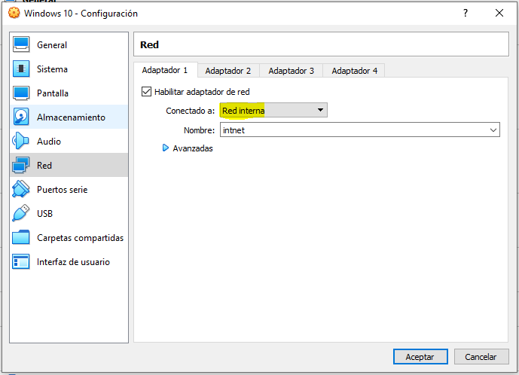-Te proporciona la máxima protección ante virus para la máquina virtual.

-No tendremos acceso a internet.

-Nos permite hacer pruebas de red entre máquinas virtuales sin riesgo de agujeros de seguridad.

-Nos deja comunicar máquinas virtuales entre ellas.

NAT

-La máquina virtual obtiene la misma IP que el equipo host.

-Nos permite navegar por internet.

-No deja establecer conexiones externas.

-Al tener la misma IP, no se podrán comunicar estas máquinas virtuales.

Adaptador Puente

-Esta opción sí que nos deja conectar maquinas virtuales entre ellas y a internet.

-La máquina virtual está conectada por un adaptador de red creado en el host al router.

-Cada máquina virtual obtiene su IP para su acceso a internet.

-Tendremos las mismas posibilidades que con un equipo físico.

-Podremos crear nuestros propios servidores y acceder a ellos remotamente.

Red NAT

-Extensión tipo NAT que permite crear una red entre maquinas virtuales y que puede acceder a internet.

-Esta es una mezcla entre las características de una red NAT y una Red Interna

Opiniones y Conclusiones

Este trabajo me ha sido de utilidad para saber que tipos de conexiones podemos usar a la hora de virtualizar, y que nos proporciona cada una de ellas. Así según el uso que le queramos dar a nuestra máquina virtual usaremos un tipo de conexión u otro. Según si no queremos tener acceso a internet o si, según si queremos que la maquina virtual tenga la misma IP que el host, etc.

Bibliografía

Información sacada de las transparencias:

<file:///D:/Sistemas%20operativos/tema2/PresentaciónDM1EyDA1D1E_PresencialyDobleTitulación_Garceta_Tema3%20(1).pdf>

Imágenes: capturas de pantalla de VirtualBox.